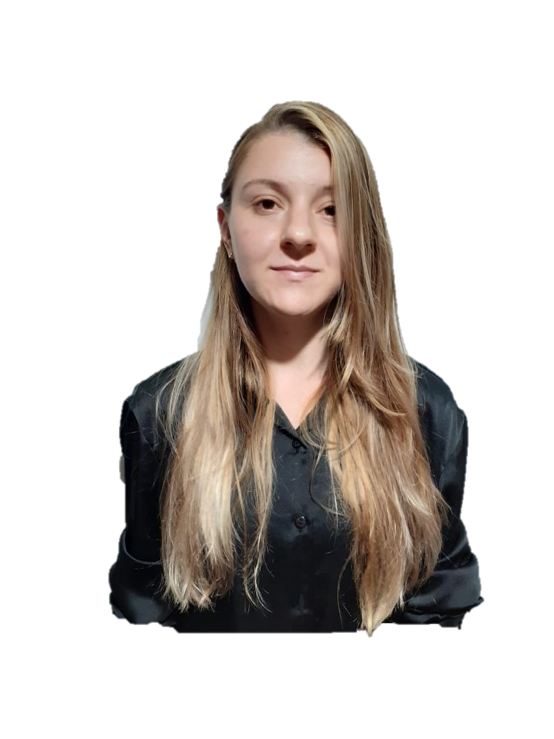 |  |  |  | Raquel  Beatriz Lottermann

Experiência
2019 – 2021
Estagiário(a) • Realizava atividades relacionadas à gestão administrativa, arquivava documentos relevantes no processo relacionado à empresa que estava me instruindo, coletando assinaturas com a gerência para liberação de recursos e controlado a planilhas Excel que é atualizada semanalmente. • Banco regional de desenvolvimento do extremo sul (BRDE) - PORTO ALEGRE – RS;
2018 – 2019
Aprendiz • Realizava atividades relacionadas à gestão administrativa, arquivava documentos relevantes no processo relacionado à empresa que estava me instruindo, coletando assinaturas com a gerência para liberação de recursos e controlado a planilhas Excel que é atualizada semanalmente. • Banco regional de desenvolvimento do extremo sul (BRDE) - PORTO ALEGRE – RS;
2016 – 2017
Vendedora • O atendimento ao cliente orienta-os quanto aos produtos que procuram, bem como à reposição e organização das mercadorias, quando apropriado. • Haicong Comércio de Bijuterias Ltda – PORTO ALEGRE – RS.

Competências
Organizada, ágil em resolver problemas, boa comunicação, atenta, facilidade em aprender, automotivada.

 |  | Rua Frontino Pacheco 877, São Marcos, RS, 91190-000
 |  | (51) 9 8926-6639
 |  | kelbealott@gmail.com
Certificações
2019/2021 - Cursando Técnico em Administração. (QI Faculdade & Escola Técnica);
2013 -Conclusão Inglês básico. (Solução centro de ensino);
2012 - Conclusão Secretariado (Datamais easycomp cursos e faculdades);
2010 - Conclusão pacote Office (Word, Excel, Digitação, e Power Point), (Datamais easycomp cursos e faculdades);

